中国高校产学研创新基金
申请书

课题类型：新一代信息技术创新项目
课题名称：拓途浙享·素质拓展信息智能检索平台
负 责 人：应奇
学校名称：浙江大学
所在院系：人工智能学院
项目类型：重点项目☑ 一般项目□
填报日期：2026年6月15日

教育部高等学校科学研究发展中心
2025年12月制

一、课题基本信息表
课题信息 | 申请课题名称 | 拓途浙享·素质拓展信息智能检索平台
 | 申请指南编号 | A10
 | 课题执行时间 | 2026年9月1日至2027年8月31日
 | 课题申请经费 | 5万元
课题负责人信息 | 姓 名 | 应奇 | 性 别 | 男
 | 出生日期 | 2007-01-30 | 最终学位
 | 技术职称 |  | 行政职务
 | 专业名称 |  | 移动电话
 | 电子信箱
 | 通信地址
学校信息 | 学校名称 | 浙江大学
 | 学校类型 | ☑ 普通本科院校
 |  | □ 高等职业院校
申请课题简介（不超过500字）：
针对当前高校校园活动、教务通知、科创竞赛、志愿服务等信息分散在官网、公众号、社群等渠道，存在数据孤岛、检索效率低、数据价值未充分挖掘等问题，本项目紧扣 A10-2 方向，开展基于多源数据融合的校园信息智能检索与教育质量评估研究。项目拟在现有平台运行基础上，完善数据采集、字段标准化、资源索引、全站检索、个性化推荐和主体归属机制，实现校园信息自动检索、挖掘、整合与精准推送；同时围绕活动参与度、资源覆盖度、检索反馈、组织活跃度等指标，构建轻量化教育质量观察与服务优化模型。成果将形成可上线验证的平台升级版本、研究报告、数据规范和运营制度，为智慧校园建设和同类高校信息治理提供可复制的实践案例。

二、课题组负责人和主要参加人员情况表
序号 | 姓名 | 出生年月 | 技术职称/学位 | 所在单位 | 在本课题中承担的工作 | 签字
1 | 应奇 | 2007-01-30 | 本科在读 | 浙江大学 | 聚焦技术全流程，匹配项目开发核心工作
2 | 栾秀爽 | 2007-02-28 | 本科在读 | 浙江大学 | 负责运营、数据、文案、对外辅助等综合事务
3
4
5
6

三、课题研究的目的和意义
本课题面向高校信息化与教育数据治理场景，对应指南 A10-2“基于多源数据融合的高校教育质量评估体系及制度创新研究”方向。当前高校校园信息长期分布在学院官网、公众号、社团通知群、赛事平台和线下公告等渠道，信息格式不统一、更新节奏不一致、历史数据难复用，学生端表现为“找不到、找不全、来不及”，管理端则难以依据真实运行数据观察校园服务质量和学生发展状态。
开展本课题的实践意义在于：以已上线运行的校园信息平台为载体，把讲座、竞赛、志愿服务、社团活动、AI 学习资源、影像资料等内容纳入统一数据入口，降低师生查找校园机会的成本，并通过智能检索与个性化推荐提高信息触达效率。项目不是另起一个展示型网站，而是在真实用户和真实数据基础上补齐数据治理、检索索引、推荐反馈、组织主体归属等关键环节。
开展本课题的研究意义在于：将平台运行中自然沉淀的资源覆盖度、检索行为、活动热度、报名收藏、用户反馈、组织活跃度等指标转化为可分析的数据集，探索一套轻量、可落地的校园服务质量观察方法。该方法可辅助学校发现信息供给不均衡、活动触达不足、学生需求变化等问题，为校园服务优化、学生综合发展支持和教育质量动态评估提供数据依据。
同时，本课题依托浙江大学多校区、多学院、多社团和校企合作资源开展试运行，具有样本丰富、迭代快、反馈真实的优势。项目形成的数据规范、平台功能、运营机制和评估报告，可为同类高校推进智慧校园建设、校园信息治理和学生发展支持提供可参考的本科生创新实践案例。
四、课题研究内容和工作方案
（一）研究内容
1. 多源校园信息融合研究：围绕学院通知、社团活动、学术讲座、科创竞赛、志愿服务、影像资料等来源，建立统一字段和分类体系，解决来源分散、格式不一、重复发布和历史数据难沉淀的问题。
2. 智能检索与精准推送平台升级：在现有平台基础上优化全站搜索、活动筛选、AI 活动推荐和用户偏好读取机制，使学生能够按时间、地点、类别、面向对象、综素/工时等条件快速发现相关机会。
3. 校园服务质量指标构建：基于资源覆盖、检索命中、用户点击收藏、报名转化、活动热度、组织发布活跃度和反馈意见等数据，形成可解释、可持续更新的校园服务质量观察指标。
4. 共建运营与制度化验证：完善学生、社团、学院和合作企业共同发布、审核、归属和反馈的流程，形成数据管理规范、平台运营办法和阶段性分析报告。
（二）技术路线
本课题采用“数据来源识别—采集治理—资源索引—智能服务—运行验证”的路线推进。AI 只作为解析、检索和推荐环节的工具，不替代数据标准、平台逻辑和评估指标设计。
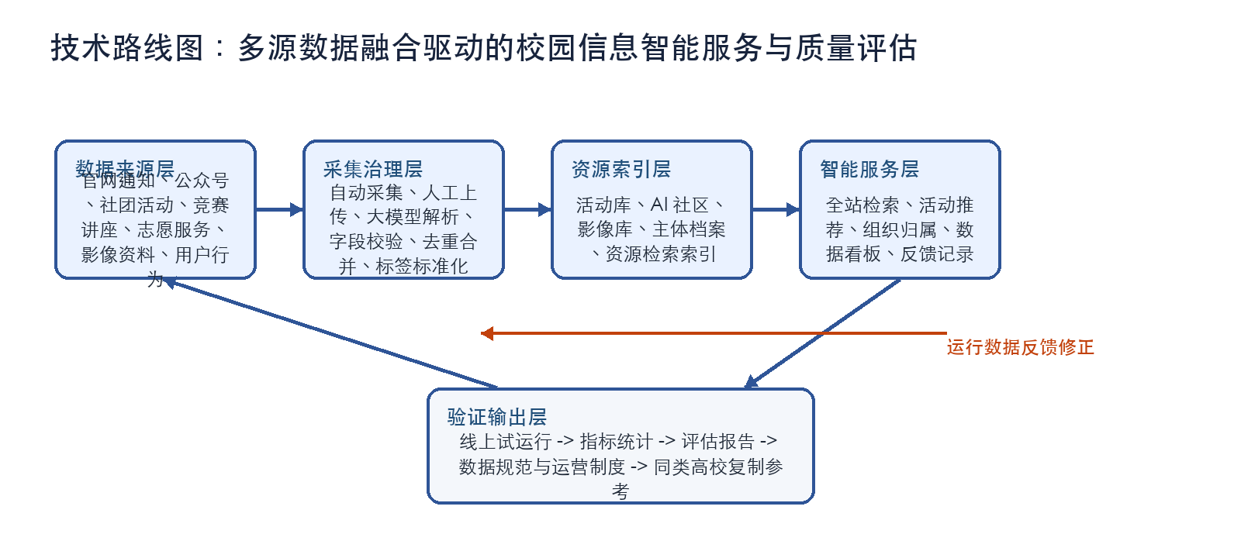
图 1 本课题技术路线图
1. 数据来源与采集对象：采集对象包括校内官网通知、学院/社团公众号推文、活动发布表单、AI 社区内容、影像资料及用户行为日志。核心字段包括标题、时间、地点、主办主体、面向对象、活动类型、综素/工时信息、报名链接、浏览/搜索/收藏/反馈记录等。
2. 数据清洗与标准化：采用自动化采集、人工上传和后台审核相结合的方式，使用大模型解析与规则校验提取结构化字段；对重复活动、缺失字段、过期信息和分类不一致问题进行去重、补全和标准化。平台侧以 Node.js/Express 后端、SQLite 数据库和 React 前端承载数据录入、审核、展示与检索。
3. 资源索引与智能服务：建立活动库、AI 社区、影像库和组织主体档案，形成统一资源检索索引；利用关键词扩展、标签匹配、结构化筛选和轻量向量特征提升全站检索召回；活动推荐模块读取用户画像和活动特征，输出推荐理由、置信度和可追踪反馈。
4. 指标计算与分析：围绕资源覆盖度、信息更新及时性、检索命中率、推荐点击/收藏/报名转化、组织发布活跃度、用户反馈满意度等指标，定期生成校园数据分析简报，为教育质量观察和校园服务优化提供依据。
5. 运行验证与安全边界：依托现有线上平台进行试运行，采用日志统计、用户反馈、功能冒烟测试和阶段性人工复核验证效果；对用户数据采取最小化采集、权限隔离、匿名化统计和备份机制，避免将个人隐私直接用于公开评估。
（三）进度计划
第一阶段（2026.09—2026.11）：完成校园信息来源梳理、字段标准和分类规范设计；整理现有平台数据质量问题，形成平台升级清单和评估指标初稿。
第二阶段（2026.12—2027.03）：完成采集、清洗、索引、主体归属和推荐模块迭代；接入活动、AI 社区、影像库等核心资源，形成可试运行的平台版本。
第三阶段（2027.04—2027.06）：开展线上试运行与数据分析，收集用户反馈，优化检索准确率、推荐解释性和数据看板；修正指标体系和运营流程。
第四阶段（2027.07—2027.08）：整理平台成果、研究报告、数据规范、运营制度和案例材料，完成结题验收准备。
五、基础条件和优势
项目已具备真实平台、真实用户和真实校园数据基础。现有“拓途浙享”平台已完成活动聚合、AI 社区、影像库、上传审核、全站搜索等基础模块，累计注册用户超过 2500 人，日访问量稳定破千，收录校园活动 700 余项，并在首届“浙客松”AI 黑客松等实践中形成了校内外合作基础。
现有模块 | 已有基础 | 本课题重点提升方向
活动聚合 | 活动分类筛选、时间地点展示、创建活动、日历/分享等基础能力已上线。 | 提升多源采集稳定性、字段完整率、活动去重和过期信息治理。
AI 社区 | 已包含技术分享、求助、社群、新闻等内容入口。 | 强化内容标签、学习资源归类和活动/项目之间的关联推荐。
影像库 | 已支持现场照片、视频记录和分类浏览。 | 补齐影像元数据、活动关联和成果佐证归档。
主体归属 | 已具备个人、社团、学院、企业等 profile 主体和发布/主办归属雏形。 | 完善组织别名识别、历史数据迁移、审核日志和共建运营规则。
智能检索推荐 | 已有全站搜索、活动推荐助手和资源索引基础。 | 提升索引覆盖、推荐解释性、反馈闭环和评估指标输出。
表 1 现有平台基础与本课题提升方向
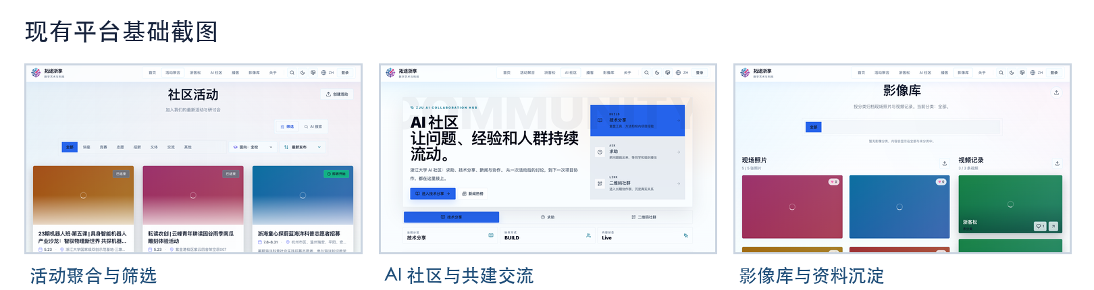
图 2 现有平台主要功能界面
需要说明的是，现有平台只是课题开展的基础条件，并不等同于本课题已经完成。当前仍存在多源信息采集质量不稳定、不同来源字段标准不一致、组织主体归属不够清晰、智能检索和推荐缺少持续评估、平台运行数据尚未系统转化为教育质量观察指标等问题。本次申报经费主要用于平台升级、数据治理、模型接口、服务器扩容、用户调研和成果编制，目标是把已有应用基础提升为可验证、可总结、可推广的研究成果。
团队方面，课题组成员已长期参与平台研发、数据维护、活动运营和校企合作对接，具备全栈开发、数据分析、新媒体运营和项目组织经验。学校完善的网络环境、服务器资源和浙江大学丰富的校园活动场景，也为课题持续试运行和迭代验证提供了保障。
六、预期成果和提交方式
（一）预期成果
1. 平台成果：完成“拓途浙享”校园信息智能检索平台升级版本，重点实现多源活动数据采集与标准化、全站资源检索、活动个性化推荐、组织主体归属、影像与成果资料归档、基础数据统计等功能，并保障电脑端和移动端稳定访问。
2. 数据与研究成果：形成《基于多源数据融合的高校教育质量评估体系研究报告》1 份，围绕资源覆盖、信息触达、活动参与、组织活跃、用户反馈等指标开展实证分析；形成若干校园数据分析简报，展示平台运行数据对校园服务优化的支撑作用。
3. 制度与文档成果：形成《校园信息数据管理规范》《平台运营管理办法》《用户信息安全管理制度》以及接口说明、数据库设计、系统运维和故障排查文档，支撑平台后续常态化运营。
4. 实践应用成果：在浙江大学校园场景中完成试运行，沉淀用户反馈、平台截图、活动案例、校企交流材料和阶段性报告，形成面向同类高校的实施清单与案例材料。
（二）提交方式
系统平台：提交可正常访问的平台地址、核心功能说明、运行截图和后台数据统计结果，接受线上核验。
文字资料：提交研究报告、数据规范、运营制度、技术文档、阶段性报告和案例材料，提供电子版和按要求装订的纸质版。
佐证材料：提交平台运行数据报表、用户反馈记录、活动合作记录、赛事/社区影像资料和校企交流材料。
（三）创新点
1. 以日常校园服务数据支撑教育质量动态观察。课题不依赖一次性问卷或人工汇总，而是从学生真实检索、浏览、收藏、报名、反馈和组织发布行为中提取指标，使校园服务质量和学生发展机会的观察更及时、更贴近实际场景。
2. 将信息治理、智能服务和组织共建放在同一平台闭环验证。项目把多源数据采集、字段标准化、资源索引、AI 检索推荐、发布主体归属和运营制度放入同一个线上平台中试运行，能够同时验证技术可行性、用户体验和管理制度，避免只做算法演示或只做信息展示。
七、课题经费使用计划
总申请经费：50000 元
技术服务与平台升级：22000 元，用于云服务器租赁与扩容、AI 大模型接口调用、专业开发工具采购、网络安全防护、系统运维服务等，保障平台迭代与稳定运行。
数据处理与设备耗材：8000 元，用于数据存储设备购置、调研问卷印制、资料打印装订、办公耗材、外业调研相关支出。
技术培训与产学研交流：9000 元，用于线上专业技术课程购买、线下行业研讨会参会、校企对接交流、专家咨询劳务等费用。
成果编制、宣传与推广：7000 元，用于研究报告排版印刷、案例汇编制作、成果展板、宣传物料、线上推广等支出。
其他杂项费用：4000 元，用于项目实施过程中临时应急支出、交通、通讯等零星开销。

八、课题负责人承诺书
本人承诺课题申请书填写的所有信息真实准确，没有知识产权争议。如获准立项，我遵守有关课题管理规定，按照申请书填报的研究内容和时间如期完成研究任务，自觉接受课题检查与监督管理。资助课题获得的知识产权由资助方和课题承担单位共同所有。

课题负责人（签字）：
年 月 日

九、申请单位推荐意见
（请所属单位检查课题申请书的内容是否属实，并填写推荐意见）

学校公章：
年 月 日

